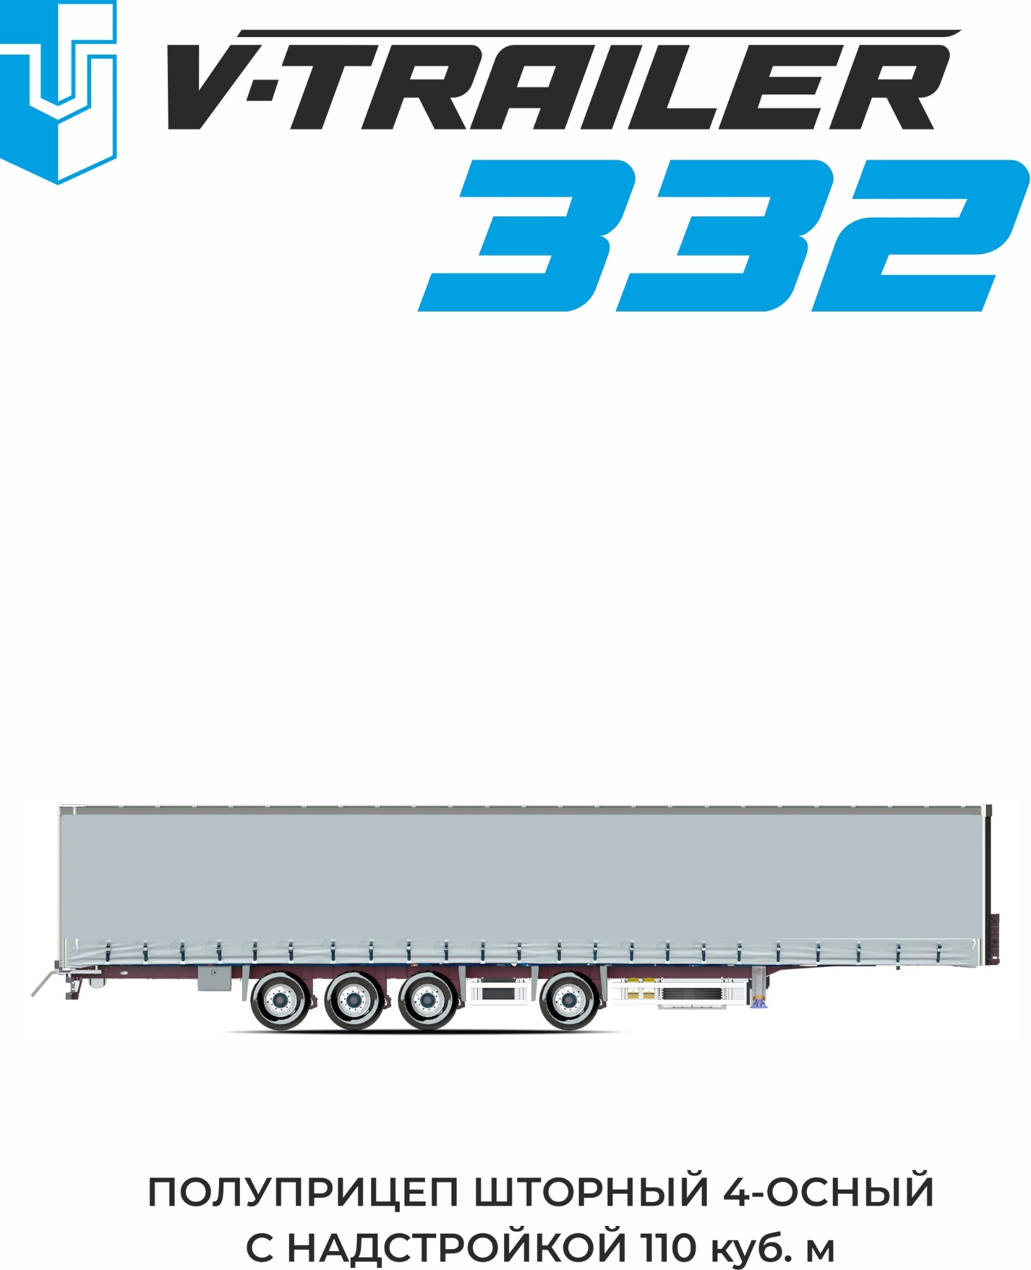

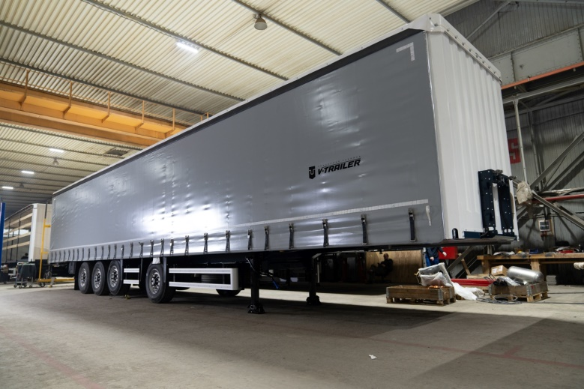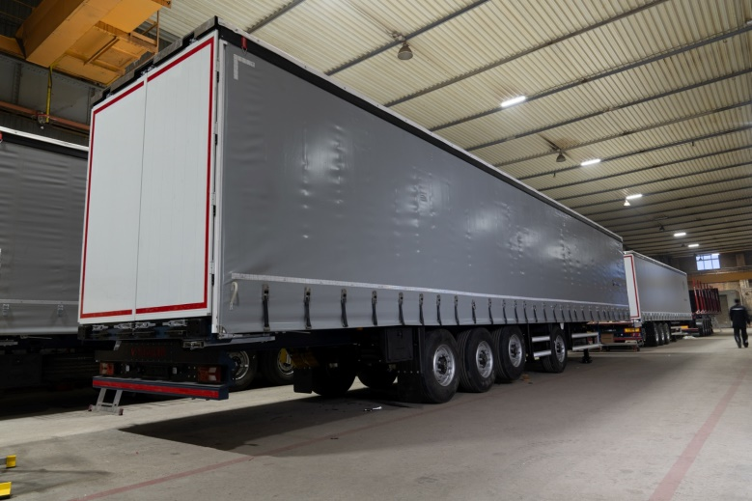

|  |  |  |  |
| --- | --- | --- | --- |
| Допустимая полная масса | 47000 кг | Ширина габаритная | 2550 мм |
| Масса снаряженного прицепа (+/-3%) | 8200 кг | Ширина погрузочная | 2480 мм |
| Разрешенная грузоподъемность | 38800 кг | Высота ССУ | 1150 мм |
| Допустимая нагрузка на тележку | 36000 кг | Высота габаритная (по переднюю стенку) | 4000 мм |
| Максимально допустимая нагрузка на шкворень | 12000 кг | Высота погрузочная (платформа) | 1280 мм |
| Длина платформы | 16500 мм | Радиус ометания передний | 2040 / 1640 мм |
|  |  | Радиус ометания задний | 2420 / 2820 мм |

Конструкция шасси:

* Лонжероны из высокопрочной конструкционной стали.
* Опорная плита усиленного исполнения.
* Шкворень ССУ 2”. Усиленная конструкция области над шкворнем.
* Опорное устройство: GOS грузоподъемностью 24000 кг. (2х12000 кг). Одностороннее управление подъемом/опусканием справа по ходу движения.
* Рама полуприцепа облегченного типа для езды по магистральным дорогам.
* Осевой агрегат BPW (Германия – Россия)
* Двухсторонний механизма подъема на 1 и 2 оси (управление подъемом передней оси с кнопки на задней панели полуприцепа + брелоком дистанционного управления, вторая ось управляется автоматически).
* Полуприцеп оснащается манометрами для контроля давления в пневматических контурах пневмоподвески и отдельным краном, позволяющим вручную управлять давлением в пневмосистеме первой оси.
* Пневматическая система WABCO TEBS-E.
* Электрооборудование во взрывобезопасном исполнении.
* Основные задние фонари диодные. Изготовлены в противоударном влагозащищенном корпусе.

Осевой агрегат:

* Производитель: BPW (Германия – Россия).
* Тормозной механизм дискового типа.
* Колесная колея – 2040 мм  
  Рессорная колея – 1300.
* Датчики АБС на 1 и 3 оси.
* Тормозные камеры 16”.
* Энергоаккумуляторы 16/24”.
* Пневморессоры 360 с пластиковым стаканом.

Колеса и шины:

* Ошиновка односкатная.
* Колеса в сборе 8 штук + 1 запасное.
* Шины Cordiant Professional 385/65 R22,5, диски стальные.

Тормозная система:

* Пневматическая тормозная система в соответствии с директивами ECE R13.
* Тормозные камеры мембранного типа на 1-й и 2-й оси.
* Стояночный тормоз. Пружинные энергоаккумуляторы на 3-й и 4-й оси.
* Разъемы для подключения PALM.
* Электронная пневматическая система WABCO TEBS-E.
* Обеспечивает высокую эффективность торможения. Система RSS обеспечивает защиту от опрокидывания, складывания и заноса.
* Система ABS для защиты от блокировки колес. Датчики скорости стоят на 1-й (3-ей) оси.
* Два противооткатных башмака на собственном креплении к раме.

Электрооборудование:

* Электрооборудование во взрывобезопасном исполнении производства ATLANTA.
* Электрическая система с напряжением 24 В с 15-полюсным разъемом спереди по DIN ISO12098.
* Примечание. Доступны штекерные разъемы с 9 контактами (стандартные функции освещения). Главный кабель 9-жильный.
* Боковые габаритные огни диодные, 8 шт.
* Передние габаритные огни диодные белого света, 2 шт.
* Габаритные задние маркерные огни в резиновом кожухе, 2 шт.
* Рабочие фонари на заднем ходу, 2 шт.
* Разъемы электрических кабелей спереди на высоте 765 мм над платформой.
* Основные задние фонари диодные. Изготовлены в противоударном влагозащищенном корпусе.
* Диодная подсветка номера, 2 шт.
* Все фонари на разъемах, что облегчает замену.
* Соответствует правилам ЕЭК ООН №48.

Настил:

* Пол толщиной 30 мм из водонепроницаемой клееной фанеры, зазоры между панелями водонепроницаемы и герметизированы. Прочность согласно EN283 для загрузки погрузчиком с осевой нагрузкой до 7 000 кг.

Защита от брызг:

* Пластиковые крылья спереди и сзади телеги.
* Покрытия на крыльях препятствующие образованию брызг в соответствии с директивой EG.

Крепление запасных колес:

* Корзина запасного колеса с собственным креплением за нижнюю полку рамы.

Боковое защитное устройство (БЗУ):

* Изготовлено в соответствии с правилами ЕЭК ООН №73. Имеет собственное крепление к нижней полке лонжерона, устанавливается на подвесных поперечинах. Благодаря откидным кронштейнам БЗУ можно поднять на 90 градусов и зафиксировать в этом положении.

Маркировка:

* Контурная маркировка по всему периметру прицепа светоотражающей лентой. По бокам – белого цвета, сзади - красного цвета. Сзади установлены 2 предупреждающие светоотражающие таблички ЕСЕ R70 (красно-желтая) – длинномер. Изготовлена и нанесена в соответствии с правилами ЕЭК ООН №48.

Аксессуары:

* Резиновые отбойники сзади.
* Дополнительный инструментальный ящик, пластиковый, справа за осями
* Пластиковый рукомойник 30 литров с диспенсером
* Выдвижная лестница.
* Держатели дверей.

Каркас крыши:

* Крыша VERSUS.
* Внутренняя длина: 16 500 мм.
* Система сдвижной крыши: 188 мм.
* Высота боковой загрузки от пола до направляющей крыши спереди и сзади: 2 545 мм.
* Внутренняя высота с закрытой крышей: 2 690 мм.
* Высота задней загрузки: 2 600 мм.
* Общая высота (порожняя) 4 000 мм.
* Алюминиевые направляющие для поддержки сдвижного тента и стоек.
* Без подъёмной крыши.
* Резиновый уплотнитель направляющей: черный.
* Крыша не сдвигается назад.
* Диагональная растяжка крыши (встроен в тент на крыше).

Передняя стенка:

* Передняя стенка внутри усилена фанерой.
* Стальная передняя стенка со стационарными угловыми стойками, боковая загрузка ограничена направляющим профилем сверху.
* Кронштейны для пломбировочного троса на передней стенке.
* ОПЦИЯ: Пломбировочный трос.

Задняя стенка:

* Алюминиевые задние двери контейнерного типа, включающие стальной портал на болтах, встроенные замки и скрытые петли, траверса крыши откидная, сдвигается вместе с крышей.
* Погрузочная ширина задних дверей: 2480 мм.
* Запоры дверей с обслуживанием одной рукой, с фиксатором открытой двери.
* Двойные запоры для контейнерной задней двери.
* Натяжитель тента на заднем портале с трещеткой.
* Крепление штанги сдвижной крыши на задней двери.

Стойки:

* 6 пар боковых стоек, расположенных противоположно, погрузочная ширина между стоек 3100 мм.
* Карманы для хранения планок: 1 комплект на уровне пола для 4 комплектов планок.
* 5 комплектов карманов для планок.
* Планки деревяные 25 мм

Системы хранения:

* В лонжеронах сделаны стаканы под съемные коники (80х80х2150) – посадочных мест 13 штук на сторону
* На каждой стороне 14 утапливаемых скоб для крепления груза ремнями
* Перфорация по всей длине лонжерона для зацепления
* Корзина для хранения коников с собственным креплением за нижнюю полку рамы, 24 коника в комплекте.

Тент:

* Полихлорвиниловый тент с вертикальными усилителями на полную высоту. Плотность 850-900 г/кв.м.
* Верх с роликами для сдвижки, низ с натяжителями,
* Натяжной запорный механизм из нержавеющей стали.
* Тент предназначен для сдвижной крыши.
* Тент изготовленный под предустановленную высоту крыши
* Тент на крыше ADR плотностью 680 г/кв. м, белого цвета, закреплен спереди на заклепках.
* Натяжной брус тента с ремневой ручкой.
* Частичные отражающие габаритные полосы желтые с обоих сторон тента.
* Отражающие габаритные полосы красного на задней стенке.

Покраска:

* Дробеструйная обработка перед покраской
* Обработка стыков герметиком
* Покрытие эпоксидным высококачественным грунтом.
* Покрытие в 2 слоя высококачественной полиуретановой грунт-эмалью производство Германия
* Навесные детали проходят порошковую окраску с термической обработкой в печи.

**VIN EC8VTPP41S00000012**

**VIN EC8VTPP41S00000013**

**VIN EC8VTPP41S00000014**

**Срок поставки: В наличии.**

